Stampa registro Presenze
Questo programma serve per stampare il registro presenze precedentemente importato
Alla sua apertura l'applicativo si presenterà come segue:
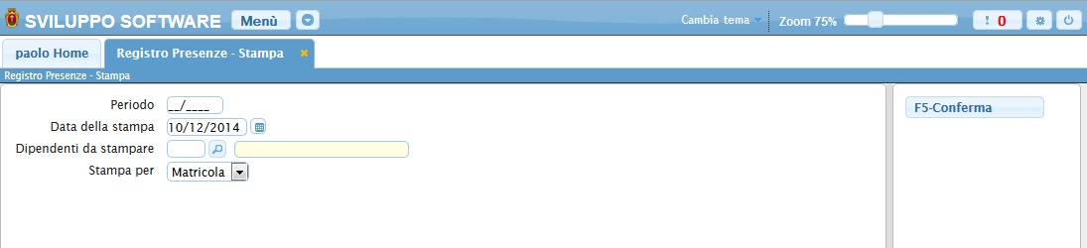
Nel campo Periodo immettere il periodo del registro che si intende stampare
Nel campo Data della stampa immettere la data in cui viene effettuata la stampa, il programma propone automaticamente la data odierna
Nel campo Dipendenti da stampare immettere i dipendenti o il dipendente del quale si vuole stampare il registro, per immettere più dipendenti utilzzare il bottone con la lente d'ingrandimento ottenendo la lista di tutti i dipendenti e cliccando sopra quelli interessati, completare l'iserimento dei dipendenti cliccando sul bottone Conferma Selezione
Nel campo Stampa per sarà possibile scegliere l'oridine della stampa, per Matricola ottenendo una stampa ordianta per le matricole dei dipendenti, per Cognome ottenendo una stampa ordinata per i cognomi dei dipendenti e per Codice ottenendo una stampa per ordine del codice dei dipendenti
Per stampare il registro basterà cliccare sul bottone Conferma
visualizzazioni.

